Git 文档

什么是git
Git不是一项技术，只是一个工具。用来对代码进行版本控制。
在实际开发中，我们做的项目可能比较庞大，需求也不是很固定，那么我们写的代码有可能删了写，写了删。那么就需要对代码进行一个临时保存，就需要对代码进行一个版本保存了。

二．常见的代码版本工具
如：git,svn等

三．git的安装

git的使用

第一步：配置用户信息
作用：代码是由哪个人员开发的
Git config --global user.name “xxx”;
Git config --global user.email “xxx@xxx.com”
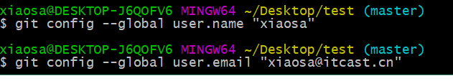
注意：这里的用户名与邮箱是全局配置的，以后再做新的项目时就不需要再次配置了

第二步：找到你所在项目的根目录或创建新目录.
例如：test目录，右键打开git bash 出现一个黑窗口，输入 git init
此时，就在项目中创建了一个存储数据的仓库。
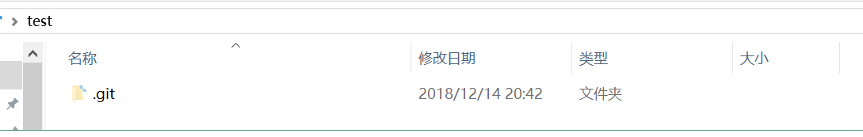

第三步：将代码放入到git仓库中

将代码放入到仓库的暂存区(仓库的大门口)
如：git add ./helloGit.txt

将代码放入到仓库(真正的存储区)
如：git commit -m “提交的说明”
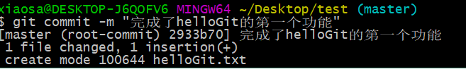
此时，就完了成代码的版本保存。（这是第一个版本）

继续完成代码的开发
重复上面的两个步骤

五．git的状态查看git status
- 当我们修改了代码，并没有提交到暂存区或仓库中时
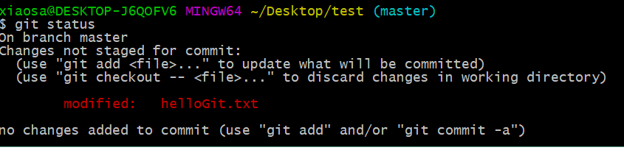
提示信息显示文件是红色的
- 当我们修改了代码并且将代码提交到了暂存区，而没有将代码提交到真正的仓库中时
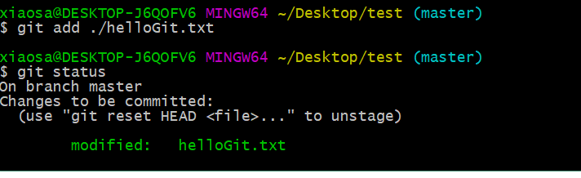
提示信息显示文件是绿色的

多文件提交 git ./
当我们代码程序由多个文件组成时，可以一次性将所有的文件保存到暂存区。
第一步：git add ./ (./代表当前所有的文件)
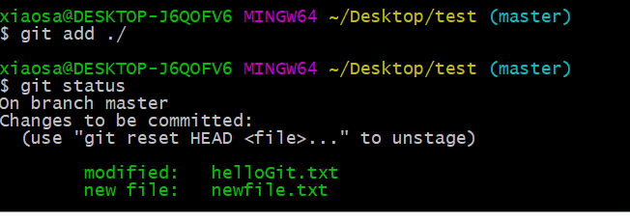
第二步：git commit -m “提交说明”
再一次性将暂存区中所有的文件都提交到仓库中
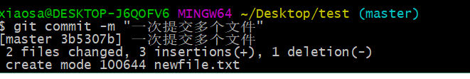

直接提交代码到仓库中
不经过暂存区直接将代码提交到仓库
git commit --all -m ‘提交说明’
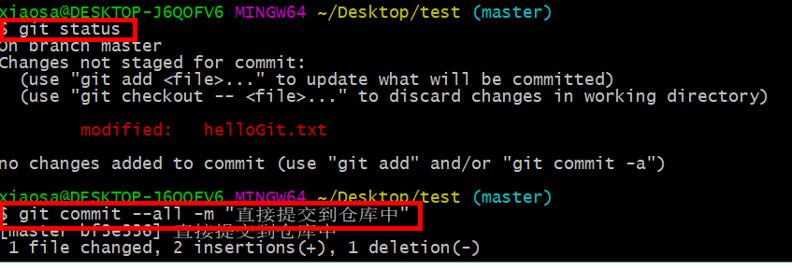

七．git忽略文件 .gitignore
在项目的根目录中建立一个文件,命名为.gitignore
在这个文件中可以配置不提交到仓库中的文件及文件夹
注意：以 “/”开头
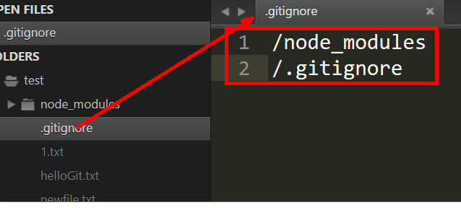

八．查看日志
git log
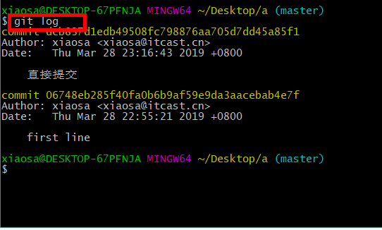
git log --oneline 以一行的形式查看日志
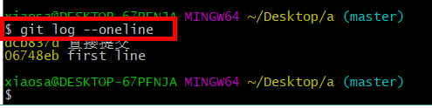

版本回退

1.按照顺序进行回退
git reset --hard Head~0 回退到上次的版本
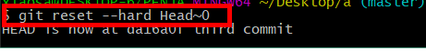
git reset --hard Head~1 回退到上上次的版本
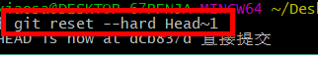
以此类推

根据版本号进行回退
git log查看日志 可以看到版本号
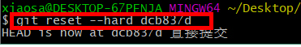
注意：git log 查看日志只能查看当前版本以前的提交记录

查看所有的提交记录 git reflog
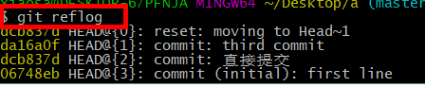

分支
- 创建分支 git branch 分支名称
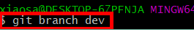
- 查看分支 git branch
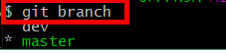
- 切换分支 git checkout 分支名称
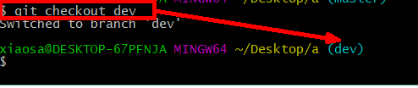
- 合并分支 git merge 分支名称
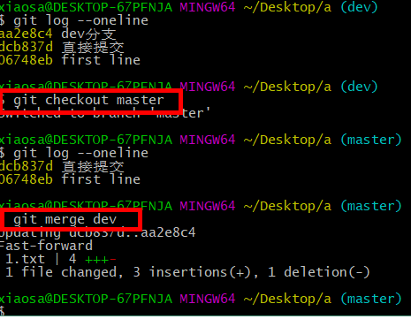
- 合并分支时出现冲突时需要手动处理

文件上传到github.com 或 gitee.com(码云)
以github.com 为例

(1)申请服务器
- 在github.com上注册账号
- 在个人中心中创建仓库
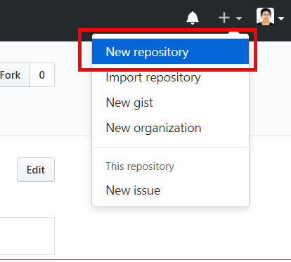
3填写信息
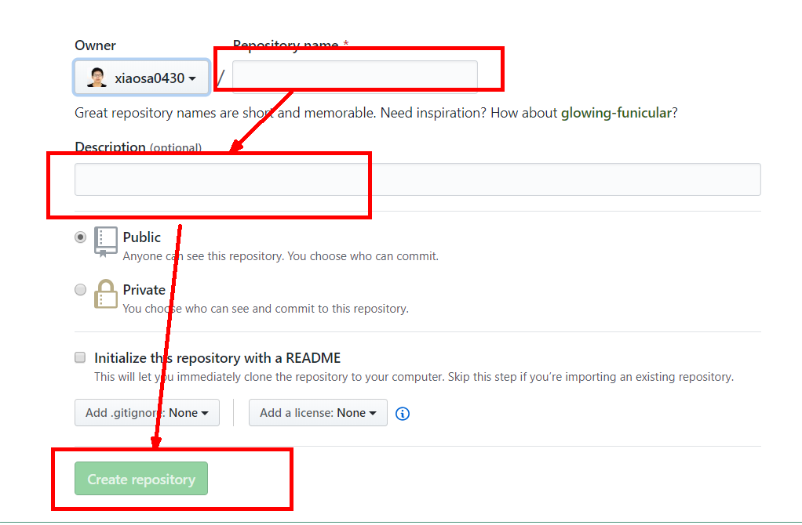
4生成仓库地址
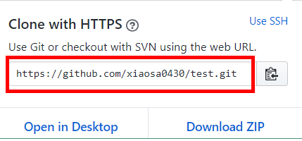

将本地仓库中的数据推送到远程服务器上
git push 服务器地址 master
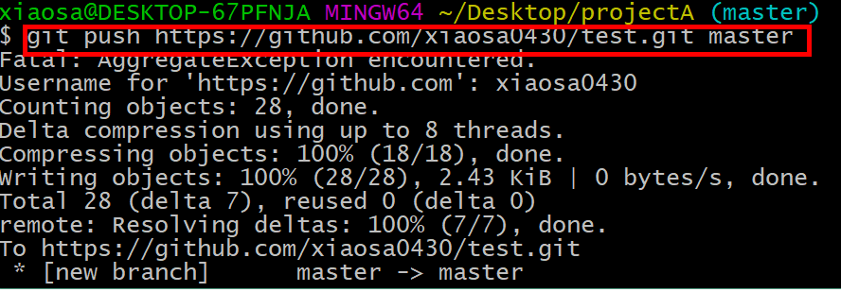
注意：此时填写的账号和密码是注册的远程服务器上的账号
(和本地的user.name与user.email无关)

将远程服务器上的代码下载到本地
git.clone 服务器地址 （克隆）一般第一次下载时使用这个命令
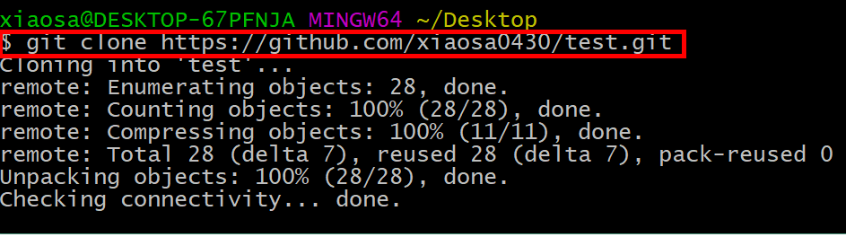
git.pull 服务器地址 master
创建文件夹并初使化项目（git init）
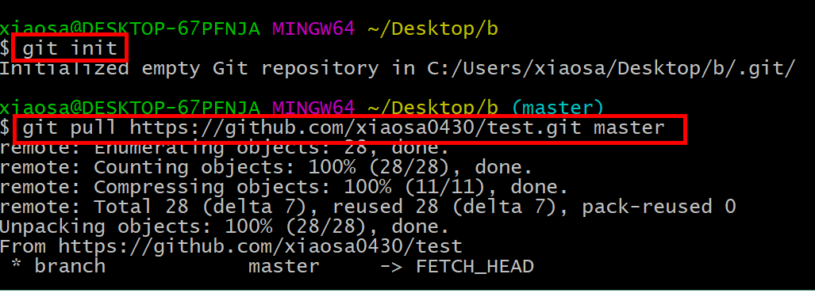

- 其它
- 删除暂存区中的文件
git rm --cache 文件名
- 同时删除暂存区与工作区中的文件
git rm -f 文件名
- 删除版本库中的文件
只能通过版本回退进行删除

